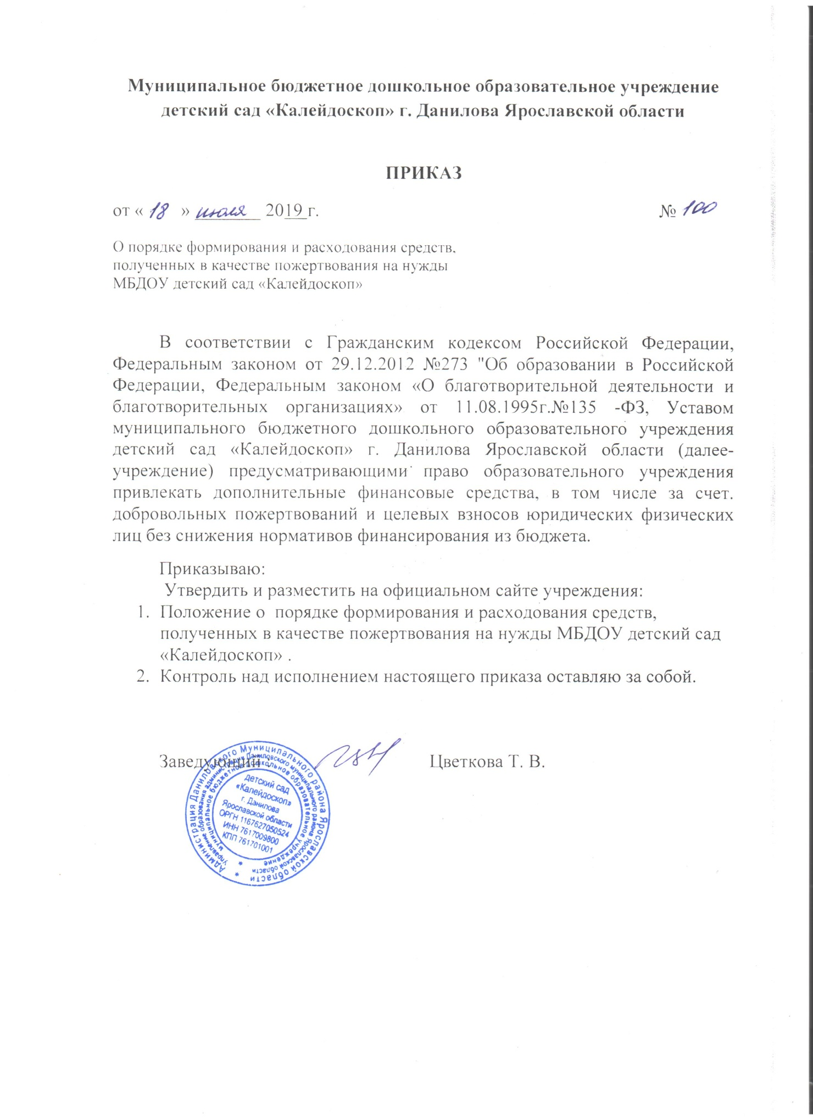

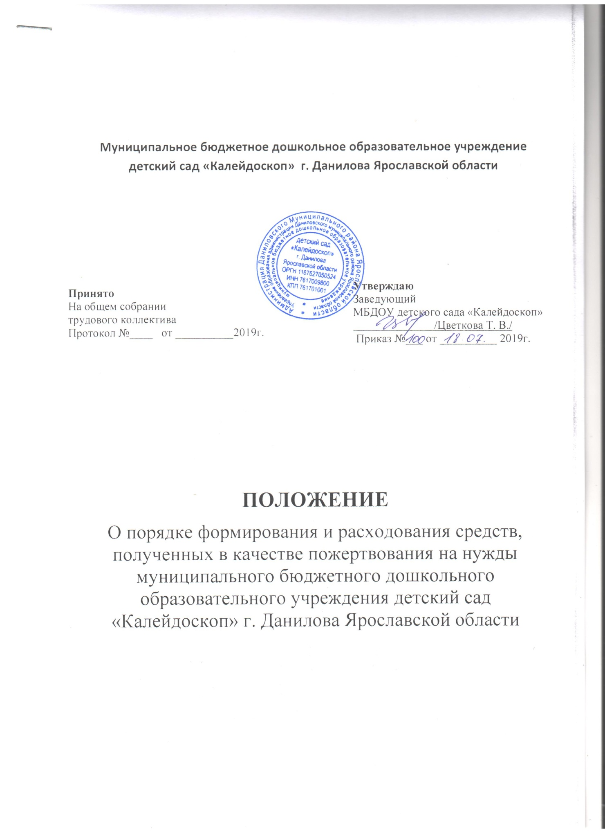

1.ОБЩЕЕ ПОЛОЖЕНИЕ
1.1.Настоящее положение разработано в соответствии с Гражданским кодексом Российской Федерации, Федеральным законом от 29.12.2012 №273 "Об образовании в Российской Федерации, Федеральным законом «О благотворительной деятельности и благотворительных организациях» от 11.08.1995г.№135 -ФЗ, Уставом муниципального бюджетного дошкольного образовательного учреждения детский сад «Калейдоскоп» г. Данилова Ярославской области (далее-учреждение) предусматривающими право образовательного учреждения привлекать дополнительные финансовые средства, в том числе за счет. добровольных пожертвований и целевых взносов юридических физических лиц без снижения нормативов финансирования из бюджета.
1.2.Положение регулирует порядок привлечения расходования и учета добровольных пожертвований физических и юридических лиц
1.3.Добровольными пожертвованиями физических и юридических лиц учреждения являются добровольные взносы физических лиц, спонсорская помощь организаций, любая добровольная деятельность граждан и юридических лиц по бескорыстной (безвозмездной или на льготных условиях) передаче имущества, в том числе денежных средств, бескорыстному выполнению работ. предоставлению услуг, оказанию иной поддержки.
2.ЦЕЛИ И ЗАДАЧИ
2.1.Добровольное пожертвование физических и юридических лиц привлекаются учреждением в целях обеспечения выполнения уставной деятельности .
2.2.Если цели добровольного пожертвования не обозначены, то они расходуются администрацией учреждения на:
-реализацию концепции развития учреждения:
-организацию образовательных программ учреждения;
-улучшения материально - технического обеспечения учреждения:
-на организацию воспитательного и образовательного процесса;
-проведение мероприятий;
-на приобретение наглядных и учебно-методических пособий, игрушек.
-технических средств;
-мебели, инструментов и оборудования;
-канцтоваров;
-хозяйственных материалов, средств дезинфекции;
-создание и оформление интерьеров;
-благоустройство территории;
-содержание и обслуживание копировально-множительной техники:- другие виды уставной деятельности учреждения.

3.ПОРЯДОК ПРИВЛЕЧЕНИЯ ДОБРОВОЛЬНЫХ ПОЖЕРТВОВАНИЙ
3.1.Пожертвование физических, или юридических лиц могут привлекаться учреждением только на добровольной основе.
3.2..Сумма добровольных пожертвований не оговаривается и не ограничивается.
3.3.Физические и юридические лица вправе определять цели и порядок использования своих пожертвований.
3.4.Администрация учреждения вправе обратиться как в устной, так и в посменной форме к физическим и юридическим лицам с просьбой об оказании помощи учреждению с указанием цели привлечения добровольных пожертвований.

4.ПОРЯДОК ПРИЕМА И УЧЕТА ДОБРОВОЛЬНЫХ ПОЖЕРТВОВАНИЙ
4.1.Добровольные пожертвования могут быть переданные физическими и юридическими лицами учреждению в собственность имущество, денежные средства и (или) объекты интеллектуальной собственности, выполнения работ, предоставление услуг и др.
4.2.Добровольные пожертвования могут также выражаться в добровольном безвозмездном личном труде граждан, в том числе по ремонту, уборке помещений учреждения и прилегающей к нему территорий, оформительских и других работ, оказание помощи в проведении мероприятий .
4.3.Передача пожертвований осуществляется физическими лицами на основании заявления.
4.4.Пожертвование в виде денежных средств перечисляются на расчетный счет учреждения. Пожертвования в безналичном порядке вносятся физическими и юридическими лицами через учреждения банков, иных кредитных организаций, учреждения почтовой связи.
4.5.Пожертвование в виде имущества передаются по акту приема-передачи , который является неотъемлемой частью договора пожертвования. Стоимость передаваемого имущества, вещи или имущественных прав определяются сторонами договора.
5.ПОРЯДОК РАСХОДОВАНИЯ ДОБРОВОЛЬНЫХ ПОЖЕРТВОВАНИЙ
5.1.Распоряжение привлеченными пожертвованиями осуществляет заведующая учреждения.
5.2.Расходование привлеченных средств учреждением должно производится строго в соответствии с целевым назначением пожертвования, определенном физическими, или юридическими лицами.
5.3.Факт целевого использования пожертвования на приобретение имущества, выполнения работ, оказанных услуг должен подтверждаться актами или иными документами.
6.ОТВЕТСТВЕННОСТЬ И ОБЕСПЕЧЕНИЕ КОНТРОЛЯ РАСХОДОВАНИЯ ДОБРОВОЛЬНЫХ ПОЖЕРТВОВАНИЙ
6.1.Контроль за переданными учреждению добровольными пожертвованиями осуществляет Совет родителей. При привлечении добровольных пожертвований администрация учреждения ежегодно отчитывается об использовании средств Совету родителей.
6.2.Форма отчета не регламентирована. Это может быть протокол собрания, информация на сайте, устное выступление, и другие формы.
6.3.Ответственность за не целевое использование добровольных пожертвований несет руководитель и главный бухгалтер учреждения.
6.4.По просьбе физических и юридических лиц, осуществляющих добровольные пожертвование, учреждение предоставляет им информацию об использовании.

